Лекция XX
ПСКП
ПОИТ-3

Node.js: GraphQL

- GraphQL: формальный язык запросов; особенности: позволяет делать агрегированные запросы (можно в одном запросе запросить все необходимые данные), использует систему типов.
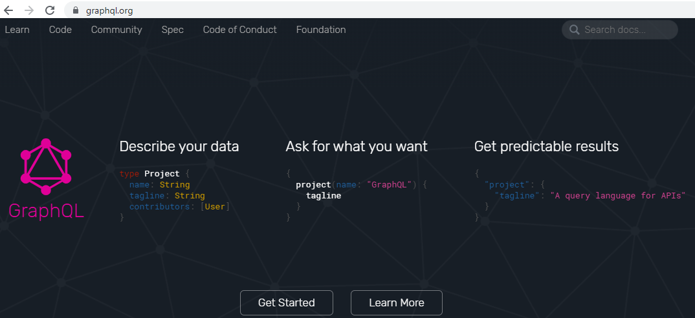

- GraphQL: diskstation, ЛИТЕРАТУРА/GRAPHQL
- GraphQL:несколько реализаций: Node.js, Java, .NET C#, Python,…
- GraphQL: Node.js, npm install graphql, https://graphql.org/graphql-js/,
- GraphQL: основных компонента: schema, query/mutation/ subscription, resolvers.
- GraphQL: архитектура

- GraphQL: схема, SDL (Schema Definition Language)

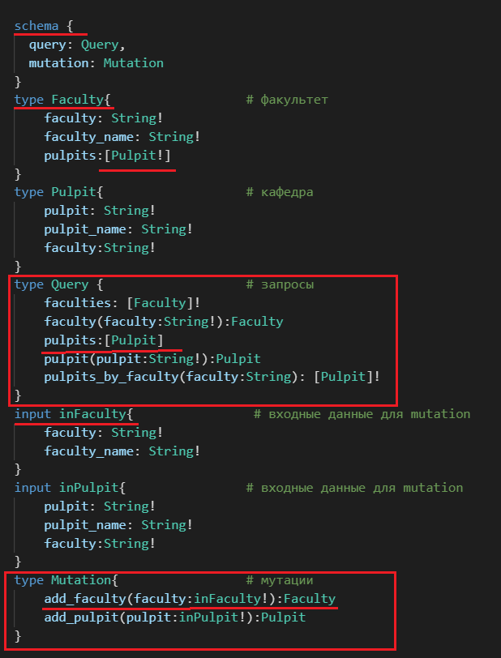

- GraphQL: schema, resolvers, context
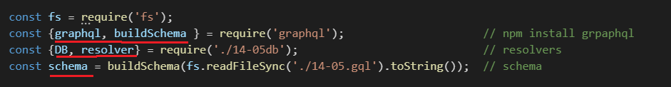

- GraphQL: graphql, schema, resolvers, context(DB)
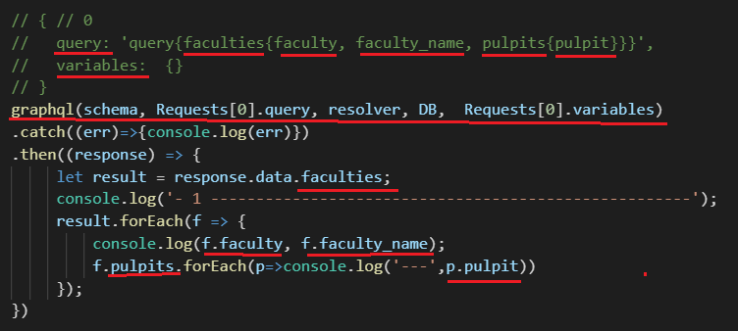
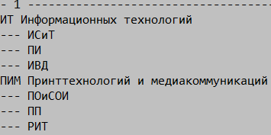

- GraphQL: graphql, schema, resolvers, context(DB)
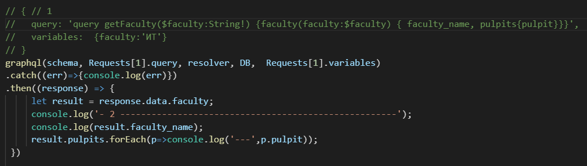
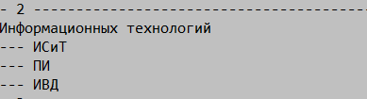

- GraphQL: graphql, schema, resolvers, context(DB)
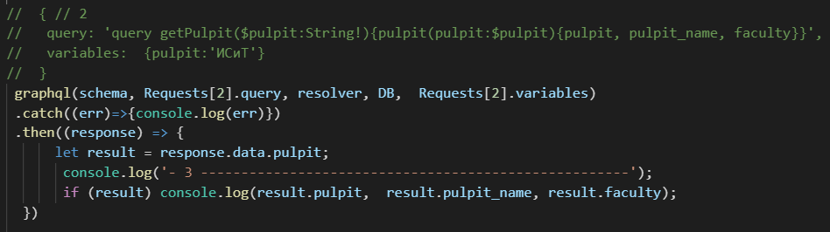

- GraphQL: graphql, schema, resolvers, context(DB)
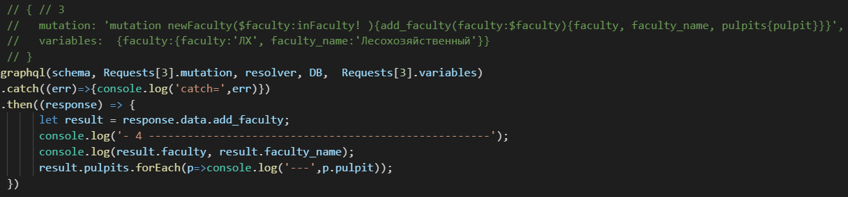

- GraphQL: graphql, schema, resolvers, context(DB)
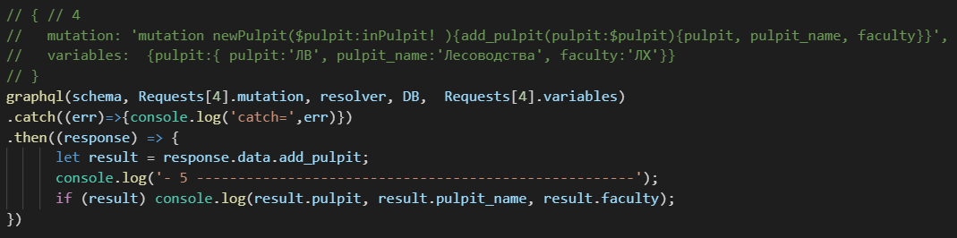

- GraphQL: graphql, schema, resolvers, context(DB)
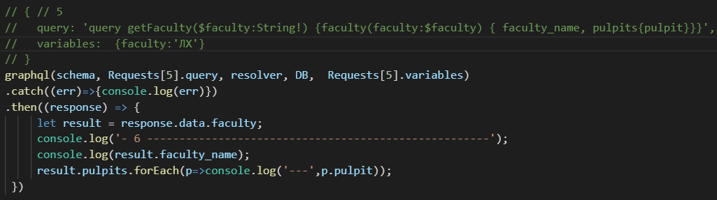
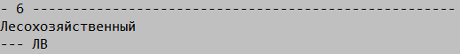

- GraphQL: schema, query, mutation
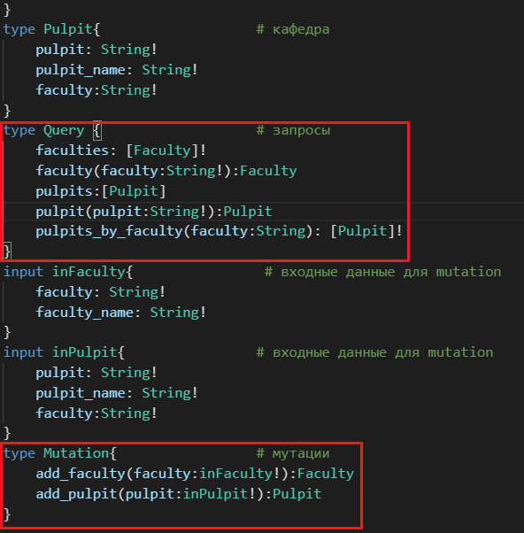
- GraphQL: query, mutation, resolvers
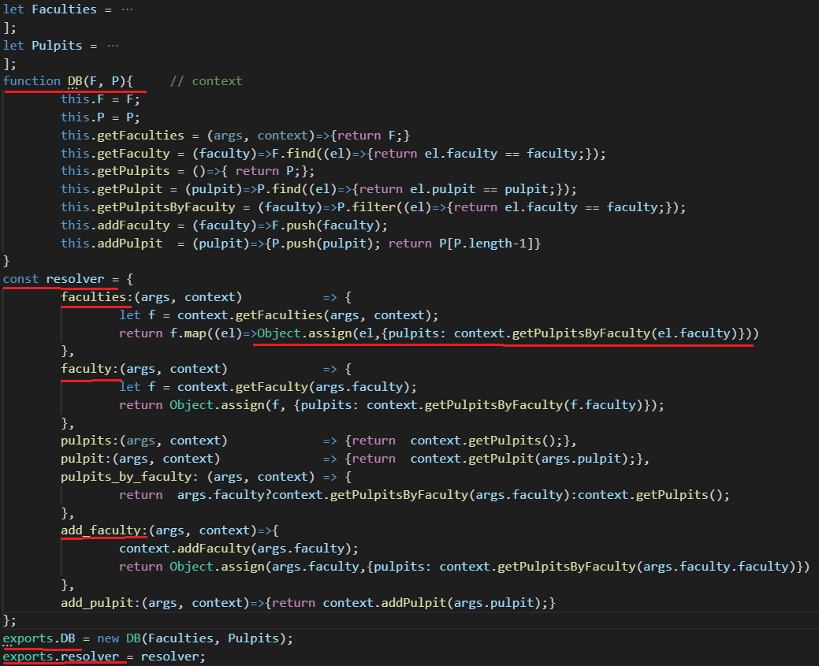

- GraphQL: http, graphql, postman
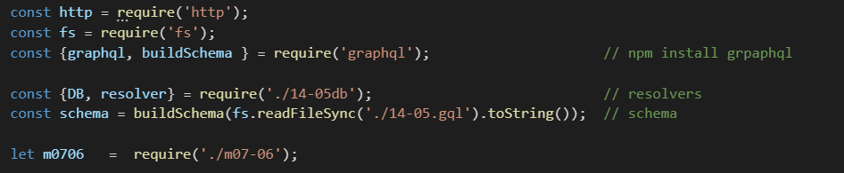
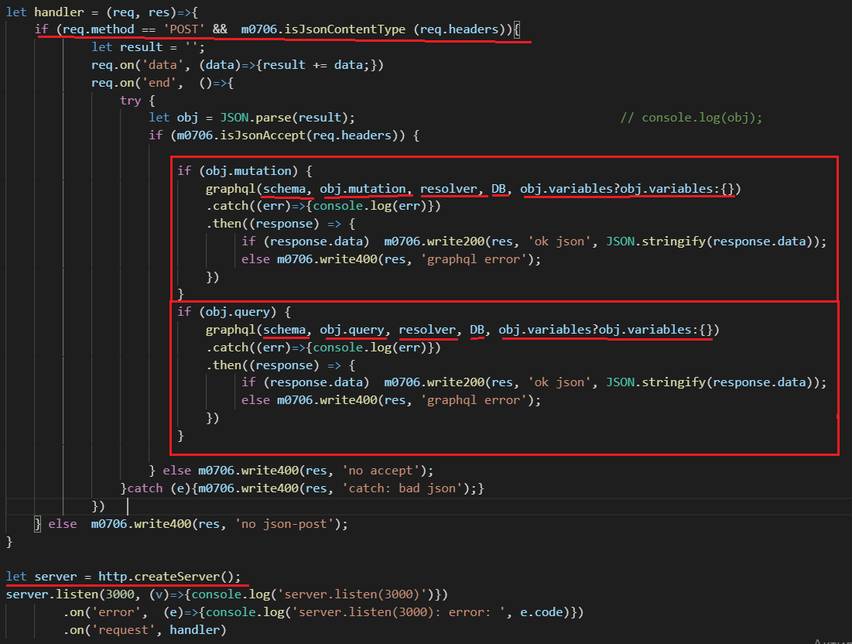

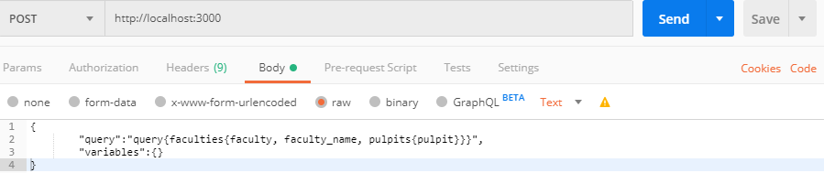

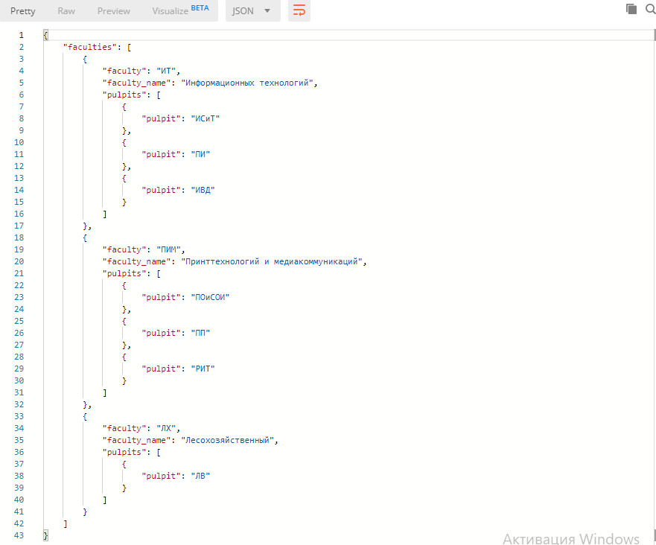

- GraphQL: http, graphql, mssql
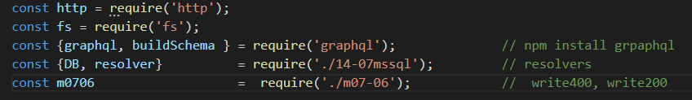
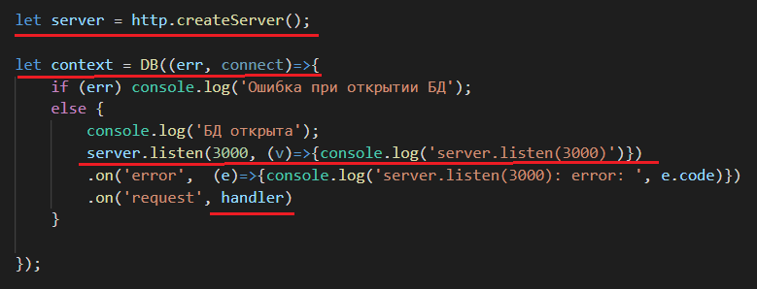
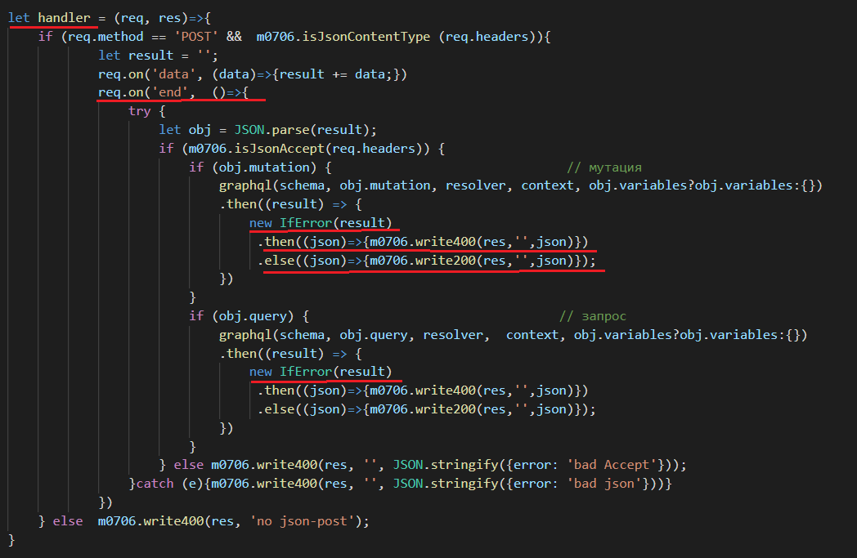
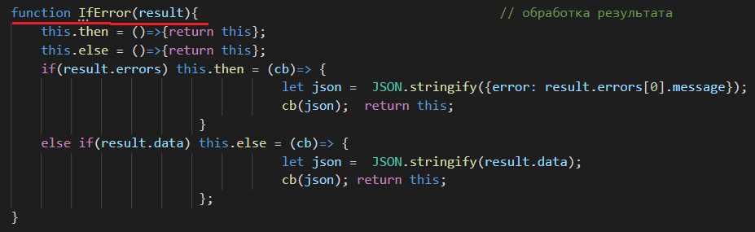

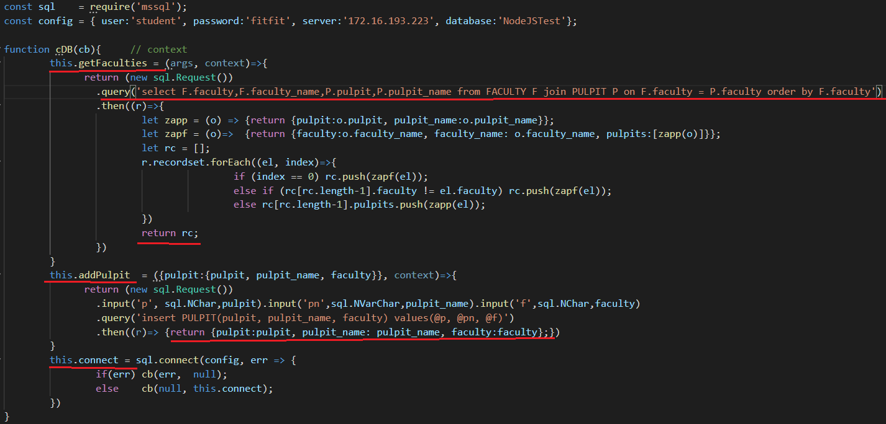

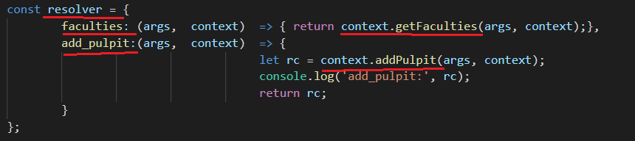
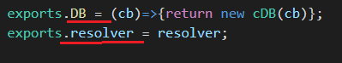

- GraphQL: subscription, interface, enum, fragment, union

